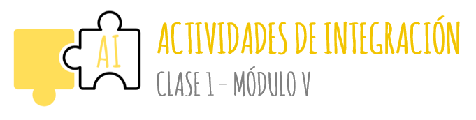

- Observá el video que se encuentra en este enlace, y usando la información que se brinda en el informe elaborá un diagrama del circuito productivo de la leche. Podés usar imágenes o palabras y flechas que muestren todo el proceso (pasos ordenados) desde el tambo a la góndola del supermercado.
- Busca información sobre cinco de los principales circuitos productivos entrerrianos y elabora un texto donde se mencione cuáles son estos productos/ bienes o servicios; y, en qué zona geográfica de la provincia se encuentra concentrada su producción. Escribir al menos 3 renglones sobre cada uno.
- En una sociedad, en muchas ocasiones, las necesidades de los individuos y sus comunidades se contrapone con las necesidades y decisiones empresarias. Reflexionamos sobre las tensiones que se provocan en estas circunstancias y el rol de los gobiernos. Vamos a hacerlo con un caso que como entrerrianos nos toca bien de cerca y conocemos todos: el conflicto Gualeguaychú – Botnia.
En estos links encontraremos información sobre los hechos:
https://es.wikipedia.org/wiki/Conflicto_entre_Argentina_y_Uruguay_por_plantas_de_celulosa
https://www.cronista.com/economiapolitica/Botnia-un-informe-confirmacontaminacion-en-rios-Uruguay-y-Gualeguaychu-20161102-0111.html
http://www.ambito.com/881138-gualeguaychu-asambleistas-se-manifestaroncontra-la-papelera-botnia

Una vez que terminamos de leer cada artículo, vamos a tomar nota sobre:
Quiénes estuvieron o están en conflicto; cómo empezó; qué necesidades e intereses se contraponen; qué soluciones se aplicaron; cómo afectó esto a Gualeguaychú y a Fray Bentos; y cualquier otro dato que consideren importante para:
Escribir un texto de no más de dos páginas que contenga:
• Una descripción de lo sucedido, a partir de las notas que tomamos.
• Y, la relación de estos hechos con lo que desarrollamos durante esta clase.
Es decir, ¿éste conflicto, tiene que ver con lo económico? Y, ¿por qué?
Y si sos de Gualeguaychú, por favor compartí con nosotros tus vivencias, recuerdos y opiniones sobre el tema.

